16.11.21 2-Б клас ЗаярнюкС.А. Математика **Додавання виду 76+4, 48+6, 17+23. Розв’язування задач та порівняння даних. Побудова прямокутника.**

**Хід уроку**

***Каліграфічна хвилинка.***

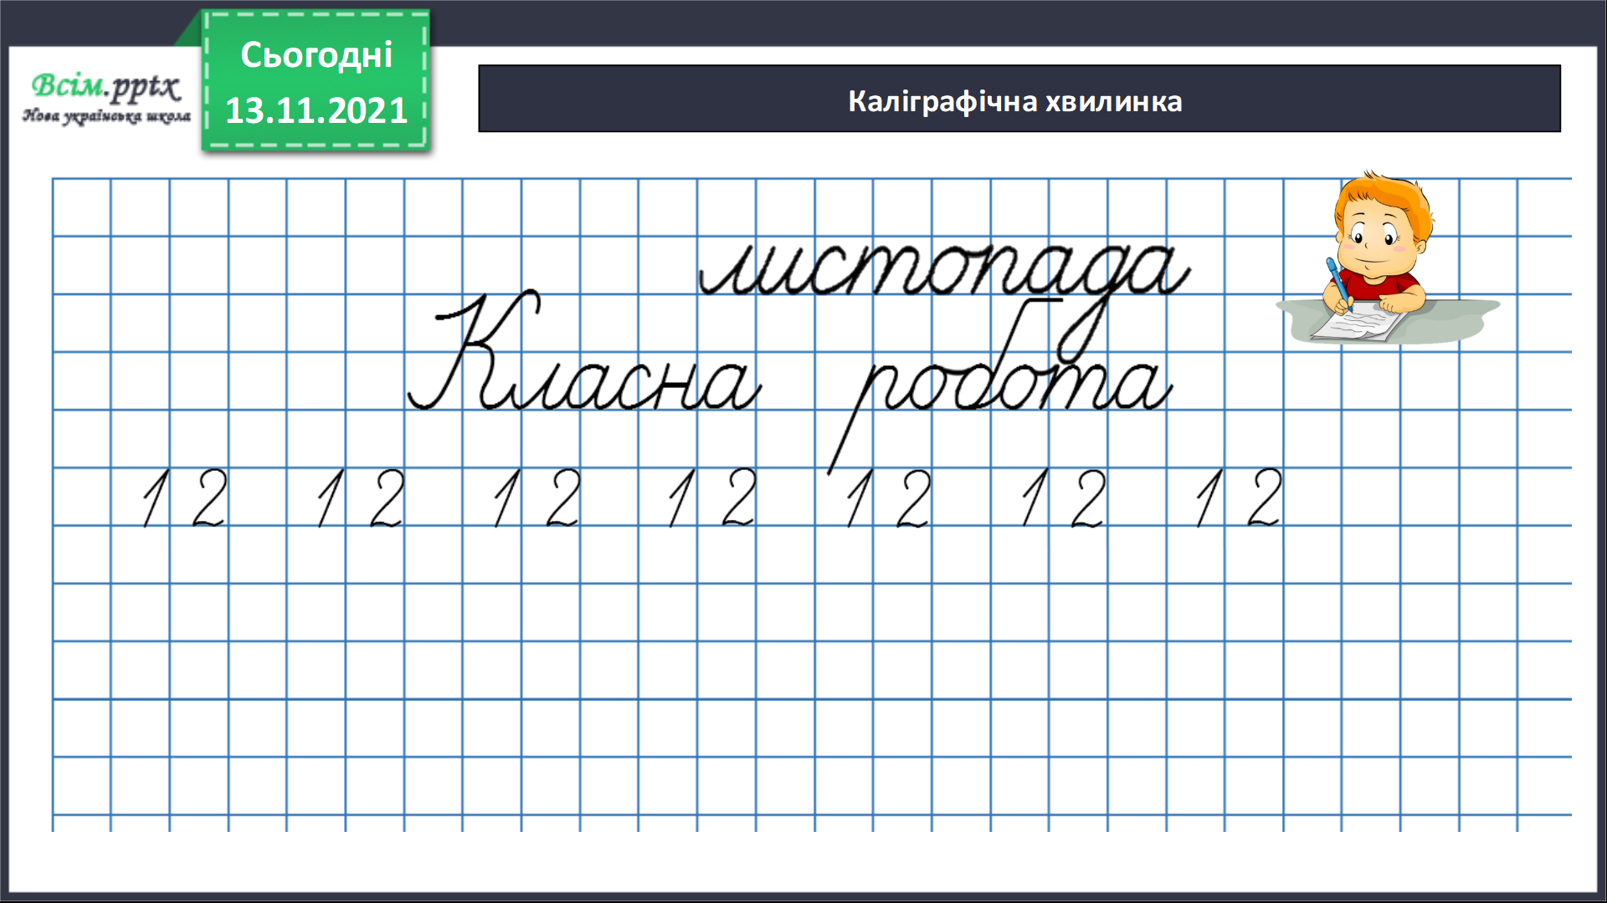

Робота з підручником стр. 45-46. Поясни обчислення.

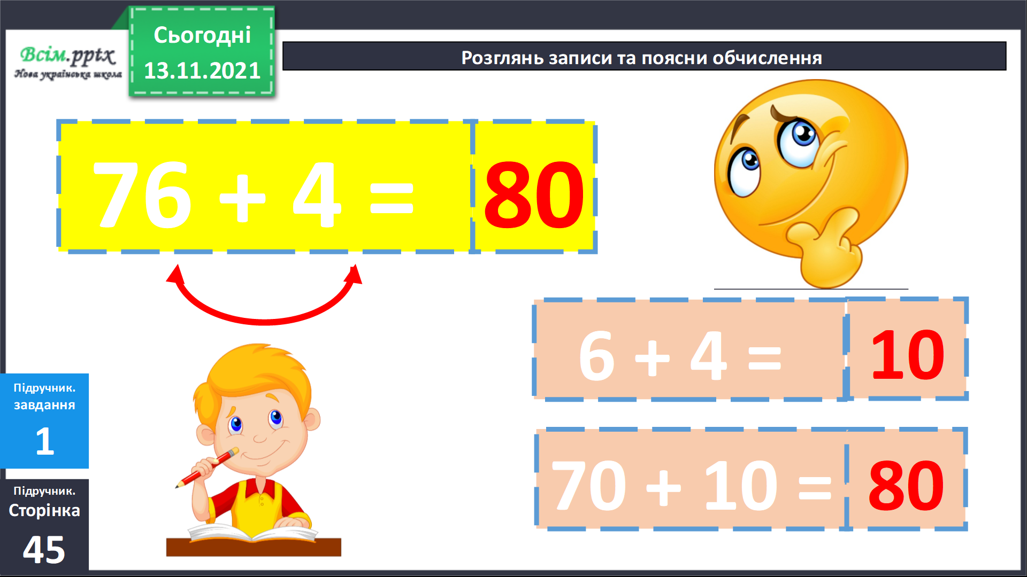

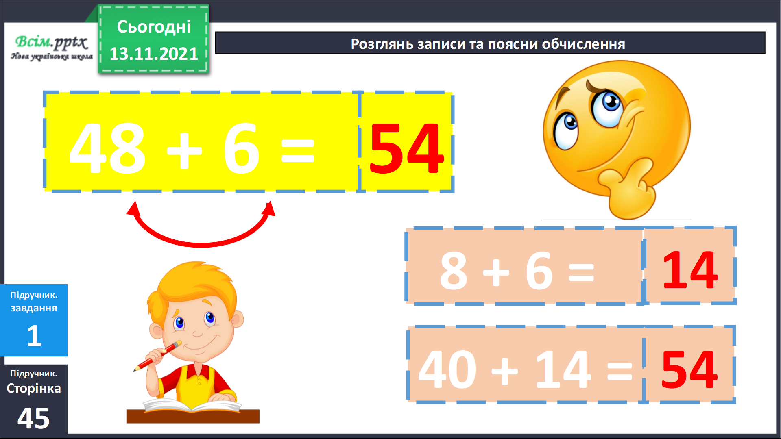

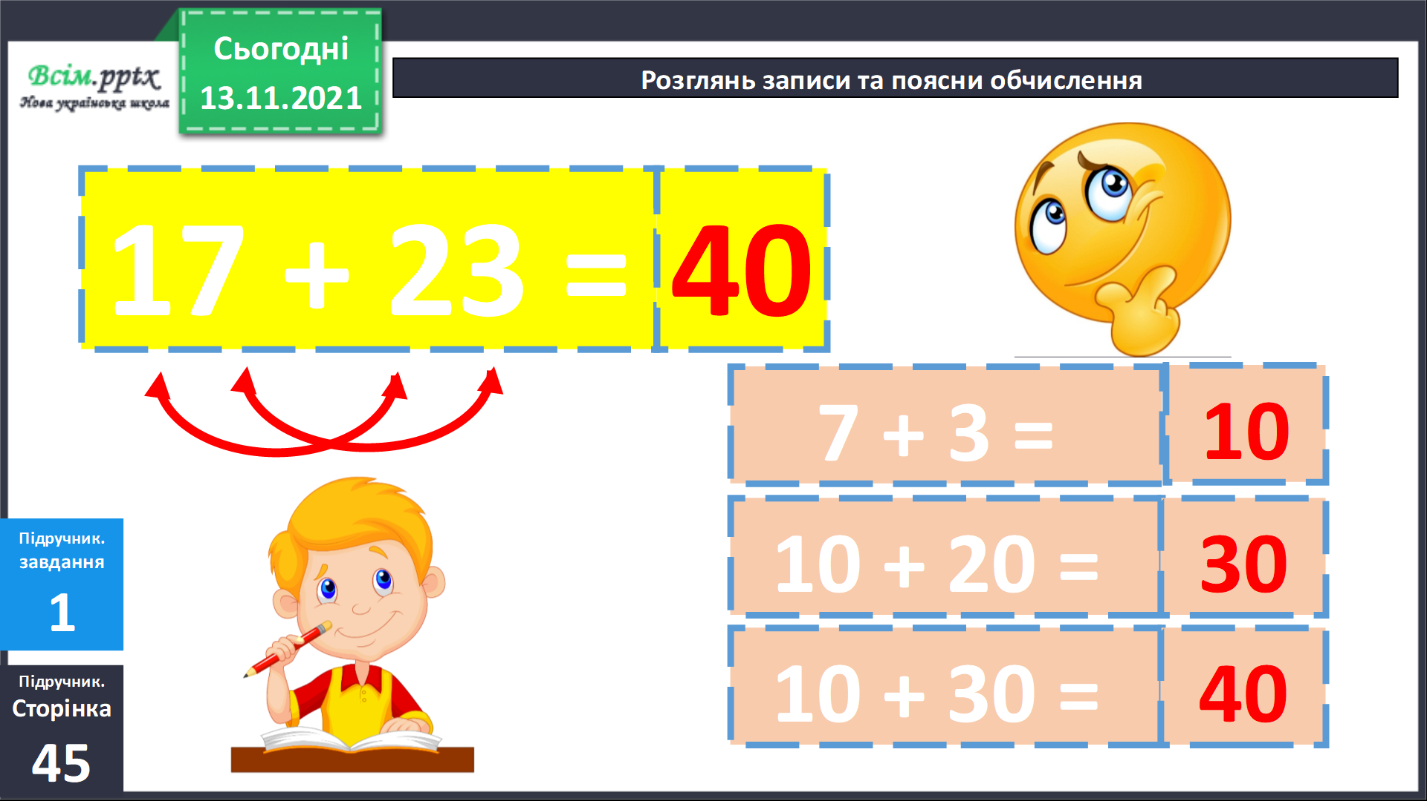

Які рівності хибні? Обчисли та запиши правильно.

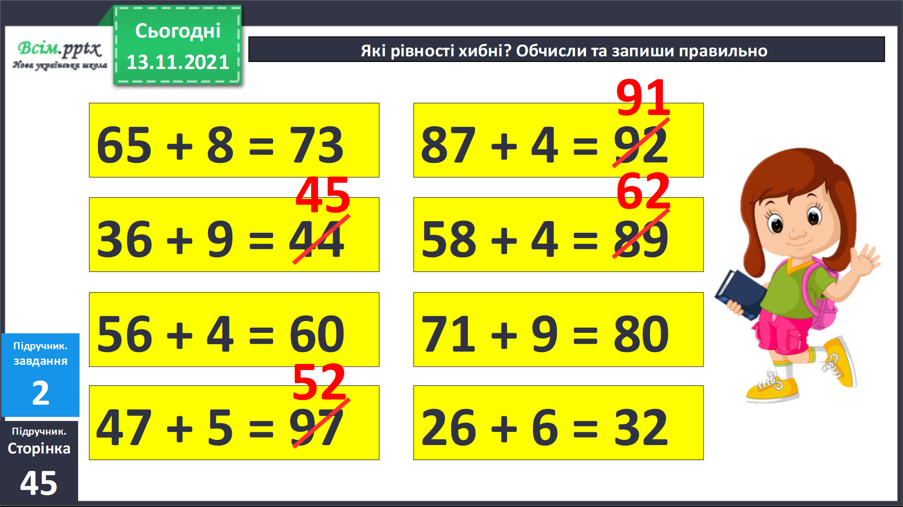

Фізкультхвилинка.

<https://www.youtube.com/watch?v=kNWwid8OAVM>

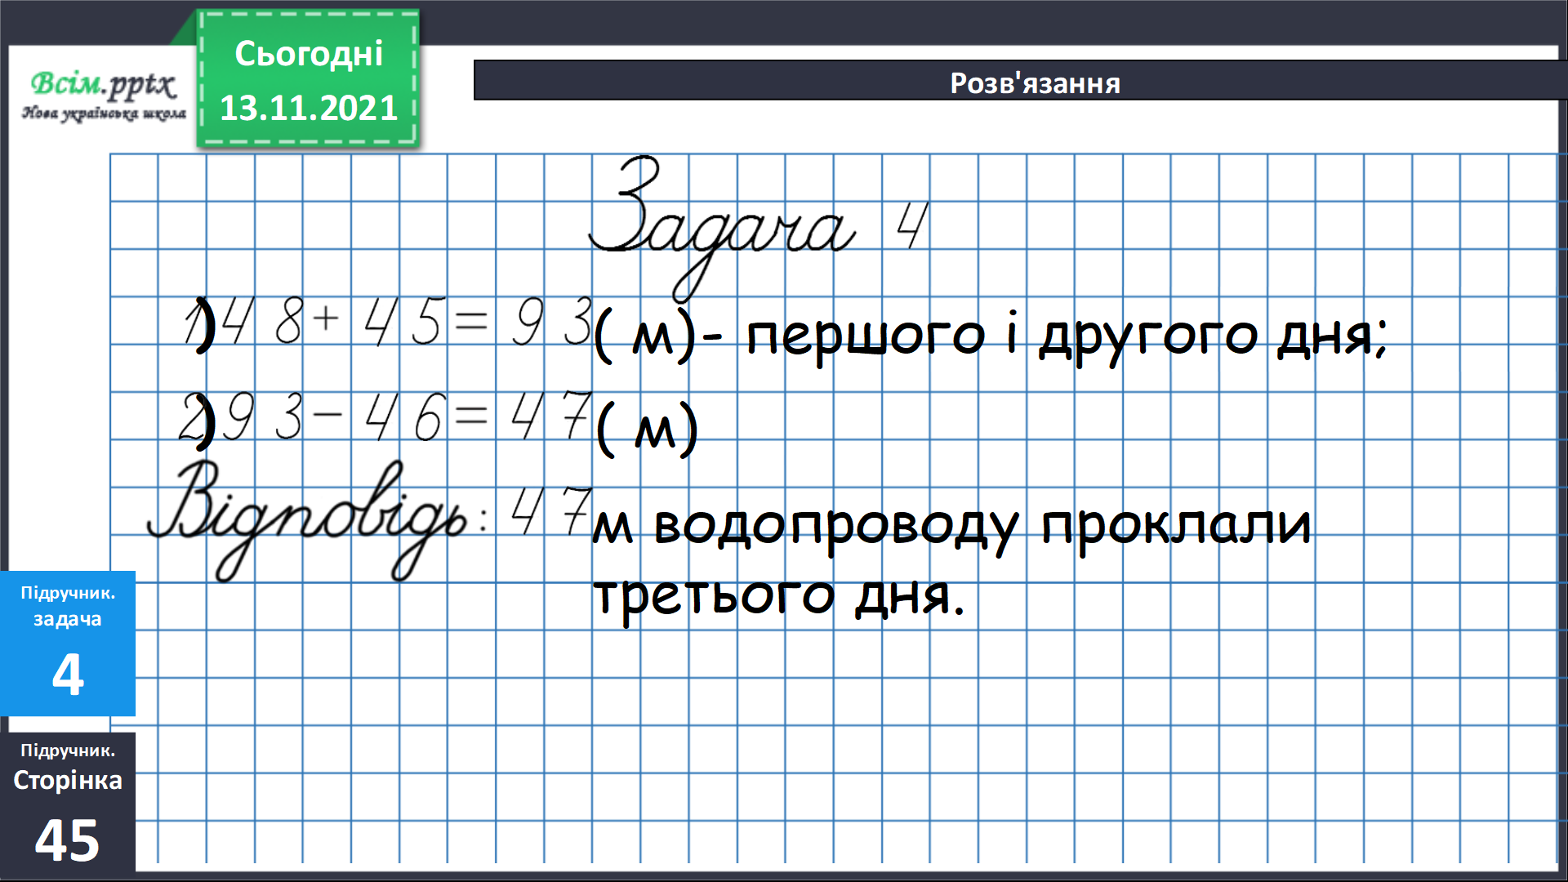Розв’яжи задачу 4

Рекомендоване домашнє завдання підр. Стр. 46 приклади 7, задача 8

**Не забувайте, будь ласка, надсилати виконані завдання для перевірки вчителеві на освітню платформу для дистанційного навчання HUMAN. Робіть це систематично.**